Station 4: Der Spitzer-Test
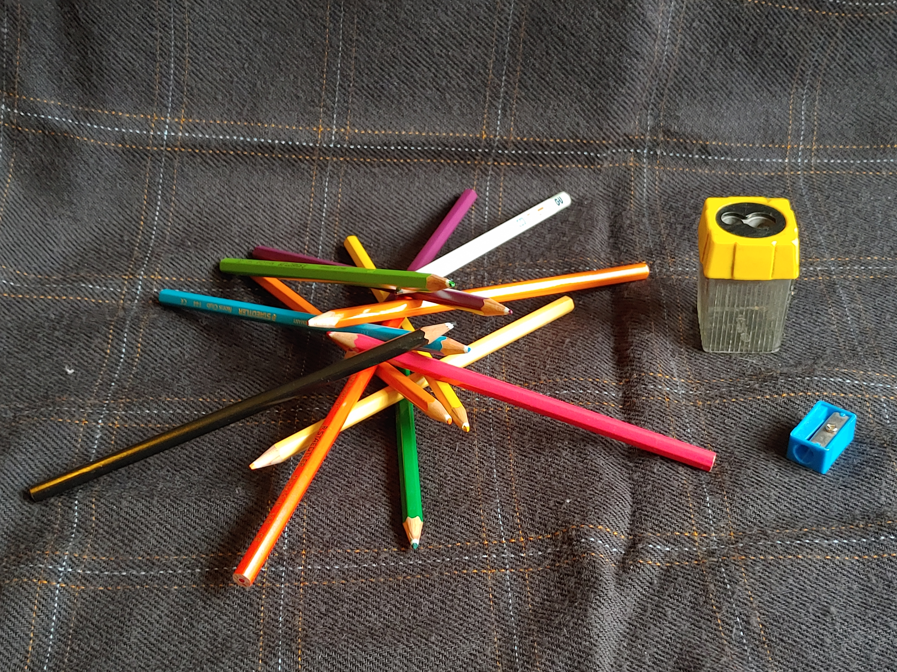
Material:
- verschiedene Spitzer
- Lineal
- (ungespitzte) Stifte.
- Untersucht die Stifte auf Gemeinsamkeiten und Unterschiede (bzgl. Breite, Länge, (un-)gespitzt)

- Betrachtet eure Spitzer. Welcher könnte am besten funktionieren? Notiert eure Vermutung auf der Rückseite.

- Nimm jeweils vergleichbare Stifte. Dreht den Stift jeweils zehn Mal und misst danach die neue Länge. Wiederholt den Ablauf ca. zehn Mal (100 Umdrehungen). Notiert die Länge jeweils in der Tabelle auf der Rückseite.

- Übertrage die Werte in das Koordinatensystem. Benutze für die anderen Spitzer jeweils eine andere Farbe.

- Ab wieviel Umdrehungen wurde der ungespitzte Stift kürzer?

- Nach wie vielen Umdrehungen würde vom Stift nichts mehr übrigbleiben?

Die Aufgaben könnt Ihr auf der Rückseite bearbeiten!
Zu 2.
Ich tippe, dass der Spitzer von ________________ am besten funktioniert.

Zu 3.
Anzahl Umdrehungen | Länge des Stiftes 1 | Länge des Stiftes 2
0
10
20
30
40
50
60
70
80
90
100
Zu 4.
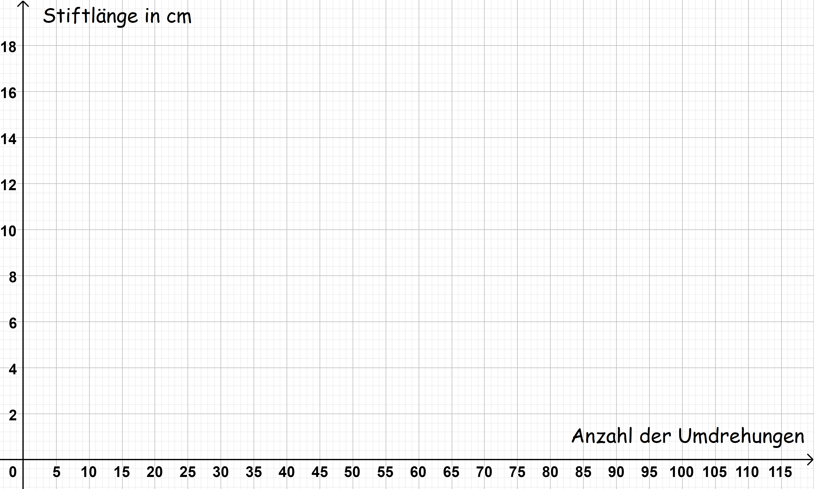

Fabrice Takin für LBS / CC-BY-4.0 international

